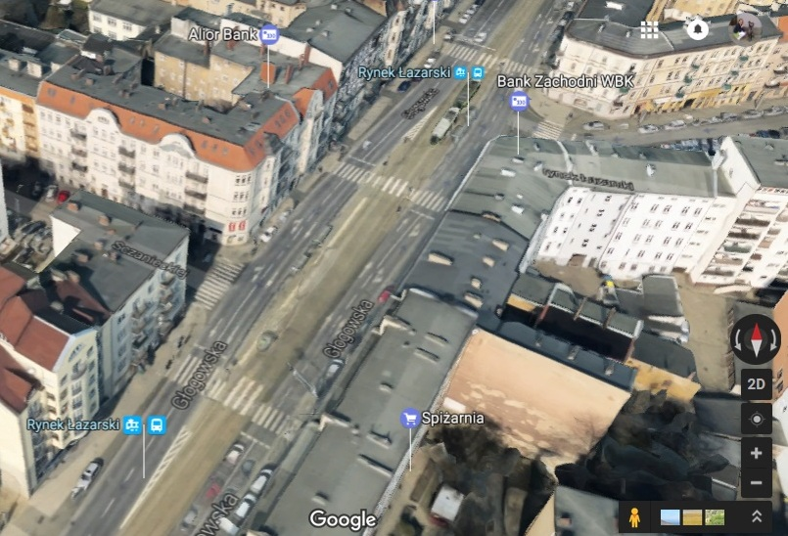

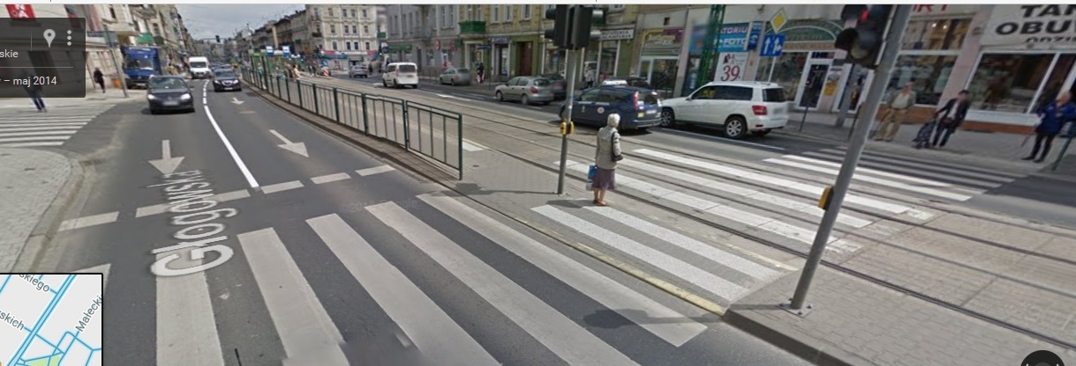
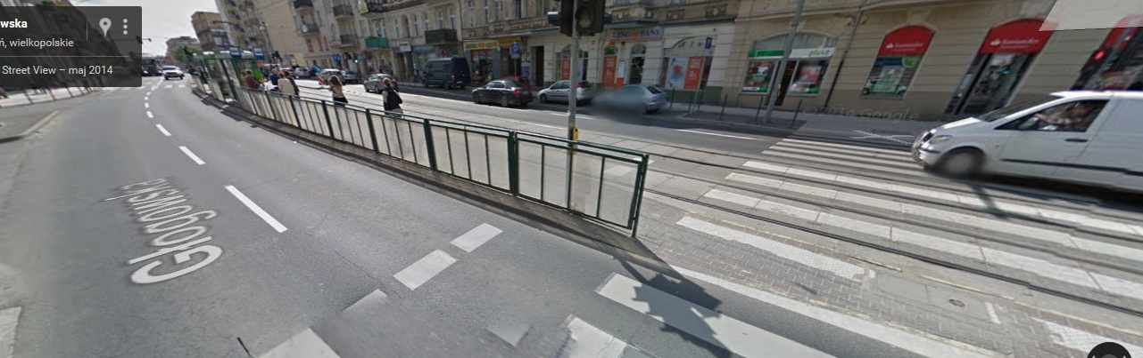

Przejście dla pieszych z sygnalizacją świetlną w okolicy przystanku komunikacji publicznej (szerokość wyspy
między jezdnią a torowiskiem niedostosowana do długości wózka inwalidzkiego – ryzyko potrącenia
przez przejeżdżający tramwaj podczas oczekiwania na sygnał zielony)
Źródło: Materiały z kontroli NIK.

